互联网+不动产登记
预约办理操作手册

1.微信端预约办理
方式一：  微信端预约 | 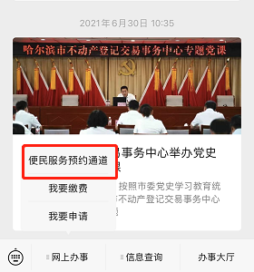 | 扫描二维码关注“哈尔滨市不动产登记交易事务中心”微信公众号，点击“网上办事”中的“便民服务预约通道”。
 | 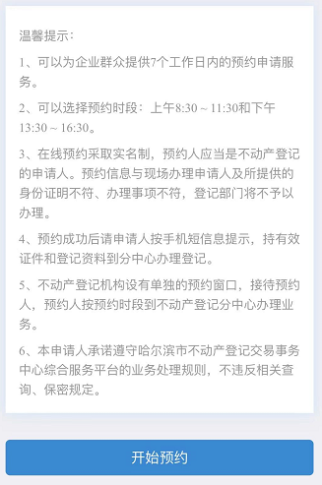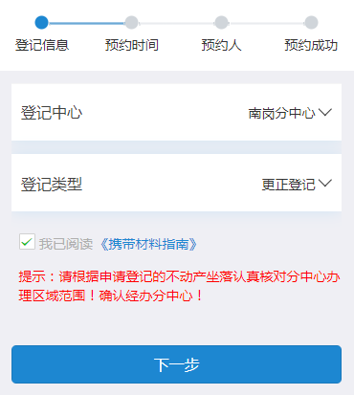 | 阅读须知，点击“开始预约”，  选择“登记中心”“登记类型”，  阅读并勾选《携带材料指南》，  进行下一步。
 | 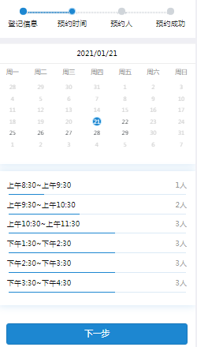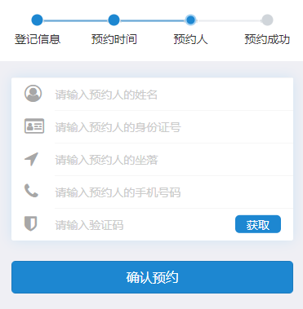 | 选择预约日期及时间段，下一步；  填写预约人姓名、身份证号、坐落、正确的手机号码，获取短信验证码后，填写验证码，点击“确认预约”。  最终的预约结果会以短信的形式发送至您填写的手机号中，注意查看。

2.网页端预约办理
方式二：  网页端在线预约 | 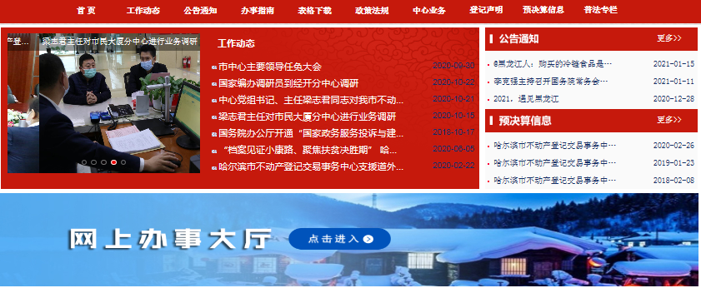 | 电脑百度搜索“哈尔滨市不动产登记交易事务中心”  或直接访问地址：http://www.hrbbdc.org.cn/  进入哈尔滨不动产官网首页，  进入“网上办事大厅”。
 | 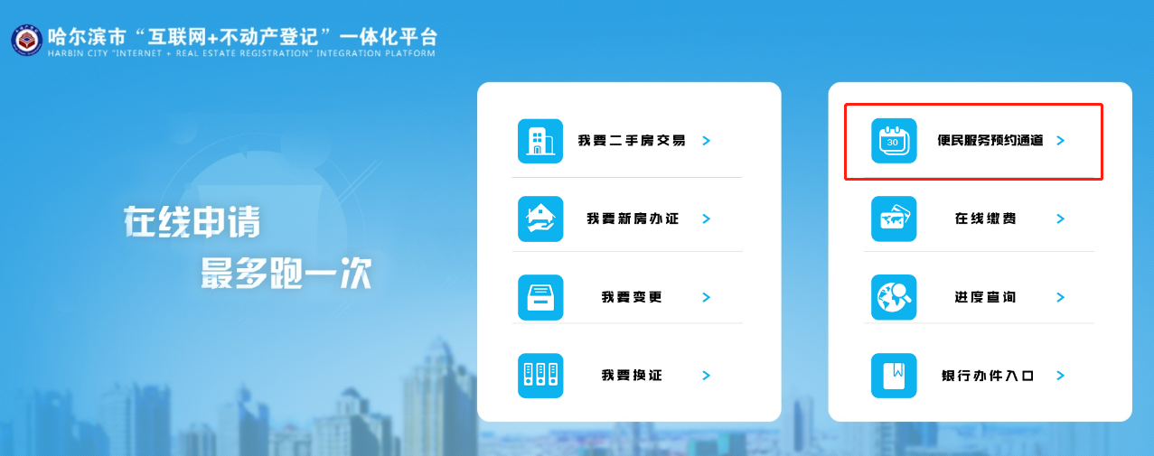  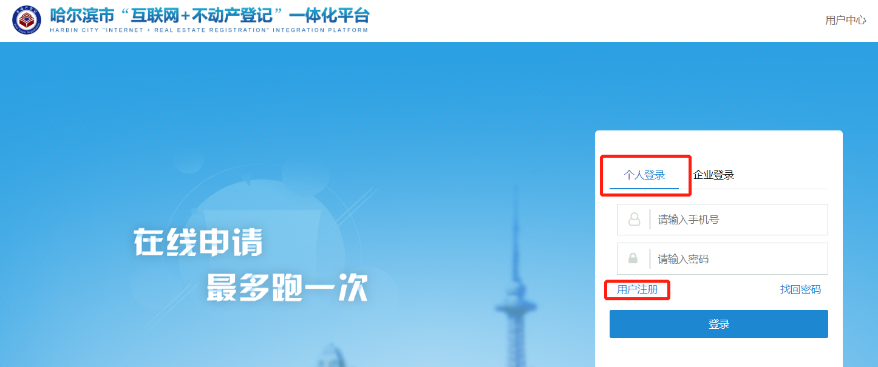 | 选择“便民服务预约通道”，进行实名注册，填写注册信息、进行OCR认证、密码设置，确认提交后注册完成。
 | 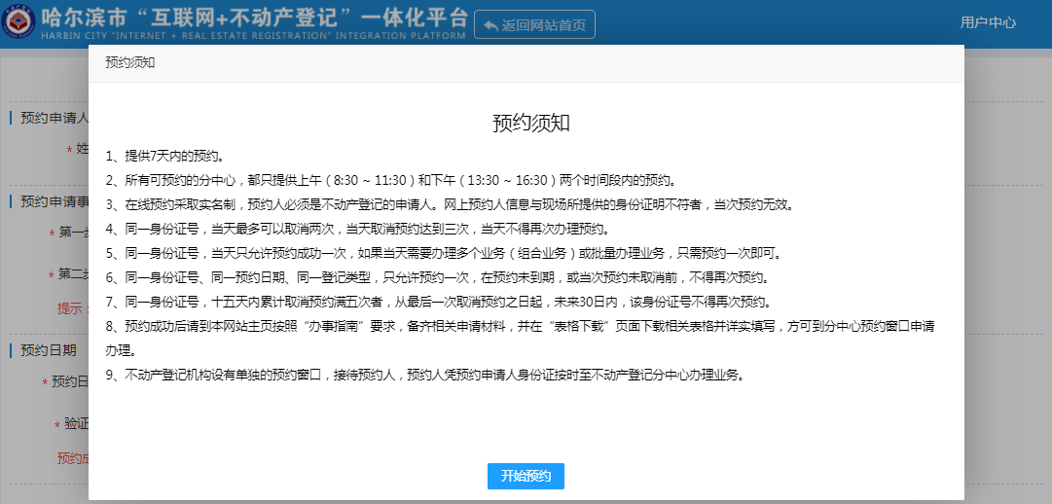 | 阅读“预约须知”后“开始预约”；
 | 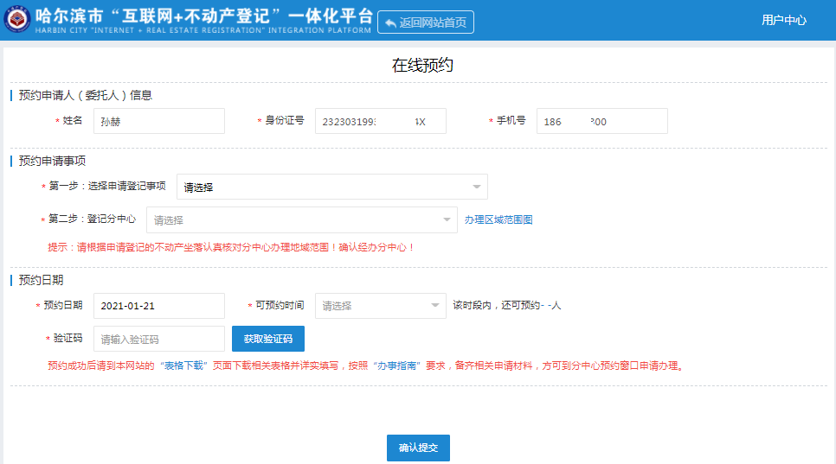 | 选择“登记中心”、“登记类型”；，  选择预约日期及时间段；  获取短信验证码后，填写验证码，点击“确认提交”。  最终的预约结果会以短信的形式发送至您填写的手机号中，注意查看。

